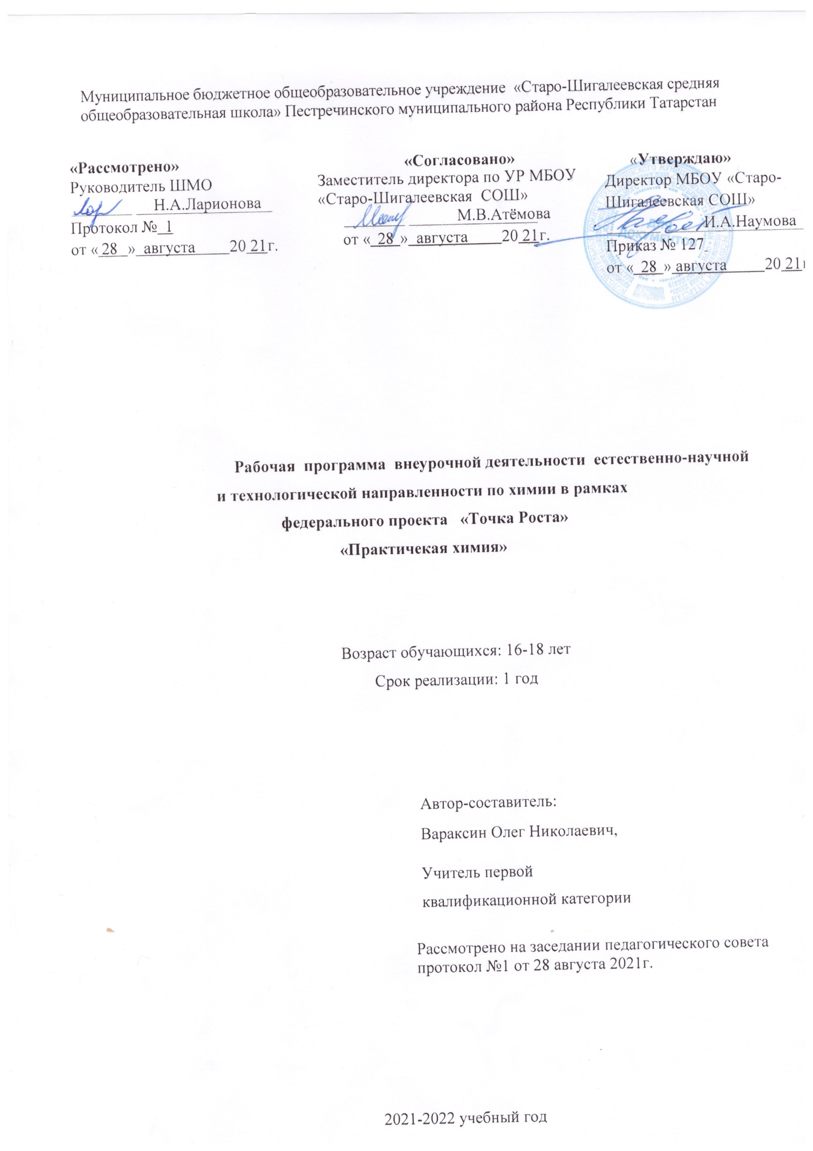

ПОЯСНИТЕЛЬНАЯ ЗАПИСКА

Ребенок с рождения окружен различными веществами и должен уметь обращаться сними. Знакомство учащихся с веществами, из которых состоит окружающий мир, позволяет раскрыть важнейшие взаимосвязи человека и веществ и среде его обитания. Знакомство детей с веществами, химическими явлениями начинается еще в раннем детстве.
Каждый ребенок знаком с названиями применяемых в быту веществ, некоторыми полезными ископаемыми. Однако к началу изучения химии в 8-м классе познавательные интересы школьников в значительной мере ослабевают. Последующее изучение химии на уроках для многих учащихся протекает не очень успешно. Это обусловлено сложностью материала, нерационально спроектированными программами и формально написанными учебниками по химии. С целью формирования основ химического мировоззрения предназначена программа внеурочной деятельности «Юный химик».
Программа модифицирована, составлена на основе программы ЧернобельскойГ.М., Дементьева А. И. «Мир глазами химика» (Чернобельская, Г.М.,Дементьев, А.И. Мир глазами химика, в котором интерес к окружающему миру особенно велик, а специальных знаний еще не хватает.
Данная программа составлена по учебным пособиям с подробными инструкциями и необходимым теоретическим материалом.
При реализации данной программы будет задействовано оборудование центра «Точка роста».

Цель: удовлетворить познавательные запросы детей, развивать исследовательский подход к изучению окружающего мира и умение применять свои знания на практике, расширить знания учащихся о применении веществ в повседневной жизни, реализовать общекультурный компонент.

Задачи:
Предметные:
- Сформировать навыки элементарной исследовательской работы;
- Расширить знания учащихся по химии, экологии;
- Научить применять коммуникативные и презентационные навыки;
- Научить оформлять результаты своей работы. Метапредметные:
- Развить умение проектирования своей деятельности;
- Продолжить формирование навыков самостоятельной работы с различными источниками информации;
- Продолжить развивать творческие способности. Личностные:
- Продолжить воспитание навыков экологической культуры, ответственного отношения к людям и к природе;
- Совершенствовать навыки коллективной работы;
- Способствовать пониманию современных проблем экологии и сознанию их актуальности.

Сроки реализации программы.
Программа рассчитана на 1 год и разбита на модули, общее количество – 34ч. Ожидаемые результаты.
Личностные:
- осознавать себя ценной частью большого разнообразного мира (природы и общества);
- испытывать чувство гордости за красоту родной природы, свою малую Родину, страну;
- формулировать самому простые правила поведения в природе;
- осознавать себя гражданином России;
- объяснять, что связывает тебя с историей, культурой, судьбой твоего народа и всей России;
- искать свою позицию в многообразии общественных и мировоззренческих позиций, эстетических и культурных предпочтений;

- уважать иное мнение;
- вырабатывать в противоречивых конфликтных ситуациях правила поведения.
Метапредметные:
В области коммуникативных УУД:
- организовывать взаимодействие в группе(распределять роли, договариваться друг с другом и т.д.);
- предвидеть (прогнозировать) последствия коллективных решений;
- оформлять свои мысли в устной и письменной речи с учётом своих учебных и жизненных речевых ситуаций, в том числе с применением средств ИКТ;
- при необходимости отстаивать свою точку зрения, аргументируя ее. Учиться подтверждать аргументы фактами;
- слушать других, пытаться принимать другую точку зрения, быть готовым изменить свою точку зрения.
В области регулятивных УУД:
- определять цель учебной деятельности с помощью учителя и самостоятельно, искать средства еѐ осуществления;
- учиться обнаруживать и формулировать учебную проблему, выбирать тему проекта;
- составлять план выполнения задач,
решения проблем творческого и поискового характера, выполнения проекта совместно с учителем;
- работая по плану, сверять свои действия с целью и, при необходимости, и справлять ошибки;
- работая по составленному плану, использовать, наряду с основными, и дополнительные
средства (справочная литература, сложные приборы, средства ИКТ);
- предполагать, какая информация нужна;
- отбирать необходимые словари, энциклопедии, справочники, электронные диски;
- сопоставлять и отбирать информацию, полученную из различных источников (словари, энциклопедии, справочники, электронные диски, сеть Интернет);
- выбирать основания для сравнения, классификации объектов;
- устанавливать аналогии и причинно-следственные связи;
- выстраивать логическую цепь рассуждений;
- представлять информацию в виде таблиц, схем, опорного конспекта, в том числе с применением средств ИКТ.
- организовывать взаимодействие в группе (распределять роли, договариваться друг с другом и т. д.);
- предвидеть (прогнозировать)последствия коллективных решений;
- оформлять свои мысли в устной и письменной речи с учётом своих учебных и жизненных речевых ситуаций, в том числе с применением средств ИКТ;
- при необходимости отстаивать свою точку зрения, аргументируя ее. Учиться подтверждать аргументы фактами;
- в ходе представления проекта учиться давать оценку его результатов;
- понимать причины своего неуспеха и находить способы выхода из этой ситуации.
Предметные:
- предполагать какая информация нужна;
- отбирать необходимые словари, энциклопедии, справочники, электронные диски;
- сопоставлять и отбирать информацию, полученную из различных источников (словари, энциклопедии, справочники, электронные диски, сеть Интернет);
- выбирать основания для сравнения, классификации объектов;
- устанавливать аналогии и причинно-следственные связи;
- выстраивать логическую цепь рассуждений;
- представлять информацию в виде таблиц, схем, опорного конспекта, в том числе с применением средств ИКТ.

Критерии оценки знаний, умений и навыков.
Низкий уровень: удовлетворительное владение теоретической информацией по темам курса, умение пользоваться литературой при подготовке сообщений, участие в организации выставок, элементарные представления об исследовательской деятельности, пассивное участие в семинарах.
Средний уровень: достаточно хорошее владение теоретической информацией по курсу, умение систематизировать и подбирать необходимую литературу, проводить исследования и опросы иметь представление о учебно-исследовательской деятельности, участие в конкурсах, выставках, организации и проведении мероприятий.
Высокий уровень: свободное владение теоретической информацией по курсу, умение анализировать литературные источники и данные исследований и опросов, выявлять причины, подбирать методы исследования, проводить учебно-исследовательскую деятельность, активно принимать участие в мероприятиях, конкурсах, применять полученную информацию на практике.
Оценка эффективности работы:
Входящий контроль–определение уровня знаний, умений, навыков в виде бесед, практических работ, викторин, игр.
Промежуточный контроль: коллективный анализ каждой выполненной работы и самоанализ ;проверка знаний, умений, навыков в ходе беседы.
Итоговый контроль: презентации творческих и исследовательских работ, участие в выставках и мероприятиях, участие в конкурсах исследовательских работ в школьном научном обществе, экологическом обществе. Формы подведения итогов реализации программы.
- Итоговые выставки творческих работ;
- Портфолио и презентациии с иследовательской деятельности;
- Участие в конкурсах исследовательских работ;

Содержание программы

Модуль 1. «Химия–наука о веществах и их превращениях» - 2часа
Химия или магия? Немного из истории химии. Алхимия. Химия вчера, сегодня, завтра.
Техника безопасности в кабинете химии.
Лабораторное оборудование. Знакомство с раздаточным оборудованием для практических и лабораторных работ. Посуда, еѐ виды и назначение. Реактивы и их классы. Обращение с кислотами, щелочами, ядовитыми веществами. Меры первой помощи при химических ожогах и отравлениях. Выработка навыков безопасной работы.
Демонстрация. Удивительные опыты.
Лабораторная работа. Знакомство с оборудованием для практических и лабораторных работ.

Модуль 2. «Вещества вокруг тебя, оглянись!» – 15часов
Вещество, физические свойства веществ. Отличие чистых веществ от смесей. Способы разделения смесей. Вода. Многое ли мы о ней знаем? Вода и еѐ свойства. Что необычного в воде? Вода пресная и морская.
Способы очистки воды: отставание, фильтрование, обеззараживание.
Столовый уксус и уксусная эссенция. Свойства уксусной кислоты и ее физиологическое воздействие. Питьевая сода. Свойства и применение. Чай, состав, свойства, физиологическое действие на организм человека.
Мыло или мыла? Отличие хозяйственного мыла от туалетного. Щелочной характер хозяйственного мыла.
Стиральные порошки и другие моющие средства. Какие порошки самые опасные. Надо ли опасаться жидких моющих средств.
Лосьоны, духи, кремы и прочая парфюмерия. Могут ли представлять опасность косметические препараты? Можно ли самому изготовить духи?
Многообразие лекарственных веществ. Какие лекарства мы обычно можем встретить в своей домашней аптечке?
Аптечный йод и его свойства. Почему йод надо держать в плотно закупоренной

склянке. «Зеленка» или раствор бриллиантового зеленого. Перекись водорода и гидроперит.
Свойства перекиси водорода.
Аспирин или ацетилсалициловая кислота и его свойства. Опасность при применении аспирина.
Крахмал, его свойства и применение. Образование крахмала в листьях растений. Глюкоза, ее свойства и применение.
Маргарин, сливочное и растительное масло, сало. Чего мы о них не знаем? Растительные и животные масла.
Лабораторнаяработа 1.Знакомство с оборудованием для практических и лабораторных работ. Лабораторнаяработа 2. Свойства веществ. Разделение смеси красителей.
Лабораторная работата3.Свойства воды. Практическая работа1.Очистка воды.
Лабораторная работа 4.Свойства уксусной кислоты. Лабораторнаяработа5.Свойства питьевой соды.
Лабораторная работа 6.Свойства чая. Лабораторная работа7.Свойства мыла.
Лабораторная работа 8.Сравнение моющих свойств мыла и СМС. Лабораторная работа 9. Изготовим духи сами.
Лабораторнаяработа10. Необычные свойства таких обычных зеленки и йода. Лабораторная работа 11 Получение кислорода из перекиси водорода.
Лабораторнаяработа12. Свойства аспирина. Лабораторная работа13.Свойства крахмала. Лабораторная работа14.Свойства глюкозы.
Лабораторнаяработа15.Свойства растительного и сливочного масел.

Модуль 3.«Увлекательная химия для экспериментаторов» -10 часов.
Симпатические чернила: назначение, простейшие рецепты. Состав акварельных красок.
Правила обращения с ними.
История мыльных пузырей. Физика мыльных пузырей. Состав школьного мела. Индикаторы. Изменение окраски индикаторов в различных средах.
Лабораторная работа16.«Секретные чернила». Лабораторная работа17.«Получение акварельных красок». Лабораторная работа18. «Мыльные опыты».
Лабораторная работа 19.«Как выбрать школьный мел». Лабораторная работа 20.«Изготовление школьных мелков».
Лабораторная работа 21.«Определение среды раствора с помощью индикаторов». Лабораторная работа 22. «Приготовление растительных индикаторов и определение с помощью них рН раствора».

Модуль 4. «Что мы узнали о химии?» – 7часов
Подготовка и защита мини-проектов

Календарно-тематическое планирование

№ | Тема | Кол-во  часов | Дата проведения
№ | Тема | Кол-во  часов | план | факт
1. | Химия — наука о веществах и  превращениях | 1
2. | Лабораторное оборудование | 1
3. | Чистые вещества и смеси | 1
4. | Вода | 1
5. | Очистка воды | 1

6. | Уксусная кислота | 1
7. | Пищевая сода | 1
8. | Чай | 1
9. | Мыло | 1
10. | СМС | 1
11. | Косметические средства | 1
12. | Аптечный йод и зеленка | 1
13. | Перекись водорода | 1
14. | Аспирин | 1
15. | Крахмал | 1
16. | Глюкоза | 1
17. | Жиры и масла | 1
18. | Понятие о симпатических чернилах | 1
19. | Секретные чернила | 1
20. | Мыльные пузыри | 1
21. | Понятие о мыльных пузырях | 1
22. | Изучение влияния внешних факторов на  мыльные пузыри | 1
23. | Обычный и необычный школьный мел | 1
24. | Изготовление школьных мелков | 1
25. | Понятие об индикаторах | 1
26 | Изготовление растительных индикаторов | 1
27 | Определение среды раствора с помощью  индикаторов
28-30 | Подготовка мини-проектов | 3
31-34 | Презентация проектов | 4
 | Итого: 34 часа.

